

**АДМИНИСТРАЦИЯ ГОРОДСКОГО ОКРУГА ЭЛЕКТРОСТАЛЬ**

**МОСКОВСКОЙ ОБЛАСТИ**

**ПОСТАНОВЛЕНИЕ**

________________ № ___________

Об изменении границы лесничества «Городские леса городского округа Электросталь Московской области»

В соответствии со  [статьей 23 Лесного кодекса Российской Федерации](https://docs.cntd.ru/document/902017047#8OK0LM), [федеральными законами от 02.07.2021 N 304-ФЗ "О внесении изменений в Лесной кодекс Российской Федерации, от 06.10.2003 №131-ФЗ "Об общих принципах организации местного самоуправления в Российской Федерации"](https://docs.cntd.ru/document/607141729#64U0IK), на основании письма Комитета лесного хозяйства Московской области от 10.08.2022, Администрация городского округа Электросталь Московской области постановила:

1.Изменить границы лесничества «Городские леса городского округа Электросталь Московской области», включив земельный участок с кадастровым номером 50:00: 0000000:22250 общей площадью 687 432 кв. м и земельный участок с кадастровым номером 50:00:0000000:222624 общей площадью 2 412 853 кв. м.

1. Утвердить:

2.1 сведения о земельных участках, включенных в границы лесничества «Городские леса городского округа Электросталь Московской области»: (приложение 1);

2.2 схемы границ участковых лесничеств, включенных в лесничество «Городские леса городского округа Электросталь Московской области» (приложение [2](https://docs.cntd.ru/document/578120087#3O9AR9A)).

3. Разместить настоящее постановление на официальном сайте городского округа Электросталь Московской области в информационно-телекоммуникационной сети «Интернет» по адресу: [www.electrostal.ru](http://www.electrostal.ru).

4. Настоящее постановление вступает в силу со дня официального опубликования.

5. Контроль за исполнением настоящего постановления возложить на заместителя Главы городского округа Электросталь Московской области В.А. Денисова.

Глава городского округа И.Ю. Волкова

Приложение 1

к постановлению Администрации

городского округа Электросталь

Московской области

«______»________________2024 г.

Сведения

о земельных участках, включаемых в границы  
лесничества «Городские леса городского округа Электросталь

Московской области»

|  |  |  |
| --- | --- | --- |
| № п/п | Кадастровые номера земельных (лесных) участков, включаемых в границы лесничества | Площадь, га |
| 1 | 50:46:0000000:36810 | 92,9054 |
| 2 | 50:46:0040101:630 | 20,2262 |
| 3 | 50:46:0000000:36949 | 385,8367 |
| 4 | 50:46:0000000:35678(часть) | 174,9595 |
| 5 | 50:00: 0000000:22250 | 68, 7432 |
| 6 | 50:00:0000000:222624 | 241,2853 |
|  | ИТОГО | 983,9563 |

Верно:

Директор МКУ «СБДХ» С.С. Буланов

Приложение 2

к постановлению Администрации

городского округа Электросталь

Московской области

«______»________________2024 г.

Схемы границ

участковых лесничеств (кварталов) лесничества «Городские леса городского округа Электросталь Московской области»

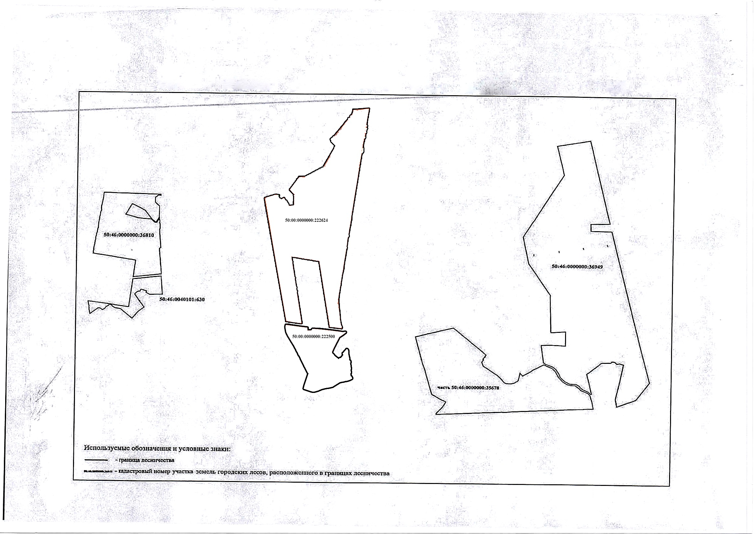

Верно:

Директор МКУ «СБДХ» С.С. Буланов